四川中衡检测技术有限公司
报告书信息网上公示内容填报表 ZLJL/43-01
报告书名称 | 成都城北高速交通加油站有限公司（A站）职业卫生定期检测
用人单位名称 | 成都城北高速交通加油站有限公司（A站） |  | 联系人 | 张站长
用人单位地址 | 成都市成华区青龙乡狮子村收费站侧
技术服务项目组成员 | 林瑞英、彭勇
现场调查人员 | 林瑞英、彭勇 | 现场调查时间及照片 |  | 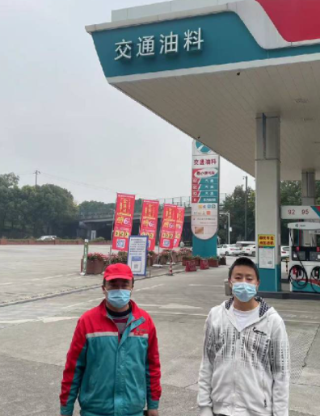
现场采样人员 | 林瑞英、彭勇 | 现场采样时间及照片 | 2021.11.5 | 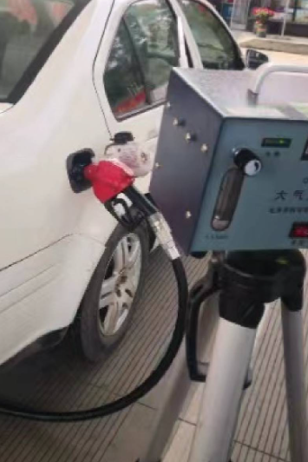
现场检测人员 | 林瑞英、彭勇 | 现场检测时间及照片 | 2021.11.5
用人单位陪同人员 | 张站长

